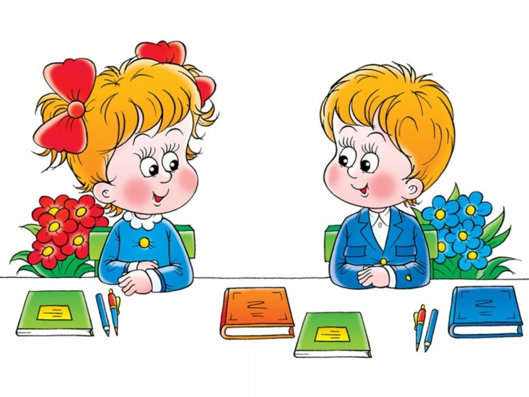
Консультация для родителей.
Что должен знать и уметь будущий первоклассник.
Первый класс — волнительное время не только для новоиспечённого ученика, но и для его родителей. Все хотят видеть своего ребёнка счастливым и успешным. А вот перспектива, что малышу будет в школе тяжело, пугает. Чтобы помочь ребёнку привыкнуть к школе, родители стараются научить его всему заранее. На самом деле знать всё на свете еще до поступления в школу совсем не обязательно.
Большинство школ особых требований не предъявляют, проверяя только общий уровень подготовки и развития ребенка. Обычно такие тестирования проводятся в формате беседы с будущим учителем и состоят из простых вопросов и заданий. Задача такого «собеседования» – познакомиться с ребёнком, создать представление о будущем ученике.
«Главный фактор готовности к школе —
это то, что ребёнок хочет туда идти»
Как родителям понять, что ребёнок уже готов к школе?
- Он хочет учиться и готов примерить на себя роль ученика. При отсутствии такой мотивации всё остальное уже не имеет значения.
- Он готов физически. Ему предстоит по 40 минут сидеть на уроке. Если он не в состоянии спокойно сидеть в одном положении столько времени, то не сможет и сконцентрироваться на рассказе учителя или выполнить полученное задание.
- Он готов социально — умеет взаимодействовать с посторонним взрослым, со сверстниками. Сложно представить жизнь в школе, если ребёнок этими навыками не обладает.
Вы можете сказать, что сегодня этого не достаточно. Например, современный ребенок, идущий в первый класс, желательно должен уметь читать. Чего совсем не требовалось ранее.
Так, что же должен знать и уметь будущий первоклассник?
Условно знания и умения можно разделить по следующим направлениям:
- общий кругозор;
- знания об устройстве окружающего мира;
- базовые навыки счёта;
- развитие речи.
Но, поскольку объем знаний достаточно большой, то будем знакомить вас с ними по частям.
Итак, ближе к 7 годам ребенку нужно без запинки называть:
- своё имя, фамилию и отчество;
- свой возраст и дату рождения;
- фамилию, имя и отчество родителей, их профессию и место работы;
- имена других членов семьи, и кем они ему приходятся;
- свой домашний адрес – город/поселок/деревню, улицу, дом, подъезд, этаж, квартиру и номер домашнего телефона (если есть);
- страну, в которой живёт, и её столицу;
- основные достопримечательности своего города/посёлка/деревни (на самом деле далеко не каждый старший дошколёнок может их назвать);
- основные цвета и их оттенки;
- части тела человека;
- предметы одежды, обуви, головные уборы (и понимать разницу между ними);
- профессии, виды спорта;
- виды наземного, водного, воздушного транспорта;
- известные русские народные сказки.
Помимо этого будущий первоклассник должен знать правила поведения в общественных местах и на улице.
Все нужные знания будущий первоклассник может получить лишь при постоянном общении с родителями, совместном чтении книг и обсуждении окружающего мира. Поэтому как можно чаще общайтесь со своим ребёнком, отвечайте обязательно на его многочисленные "почему" и постарайтесь, чтобы он овладел всеми знаниями из вышеперечисленного списка.
1. Я и моя семья
* Как тебя зовут? Назови свою фамилию и отчество.
* Сколько тебе лет? Когда твой день рождения?
* Назови имя и отчество своей мамы, своего папы. Кем они работают?
* Есть ли у тебя брат или сестра, сколько им лет?
* Какой у тебя домашний адрес и телефон? В каком городе ты живёшь? Как называется твоя страна? Какие ещё страны ты можешь назвать?
2. Природа
* Какие явления природы и погоды ты знаешь? Чем отличается снег от града? Гром от молнии?
* Назови известные тебе цвета.
* Вспомни растения, которые ты знаешь. Назови виды деревьев, цветов. Чем отличаются деревья от кустарников? Какие фрукты ты можешь назвать? А овощи? Ягоды? Чем фрукты отличаются от овощей и ягод?
* Перечисли животных, которые тебе известны. А насекомых? Чем отличаются звери и птицы? Птицы и рыбы? Как отличить диких животных от домашних? Назови перелётных и зимующих птиц, хищных и травоядных животных. Почему их так называют?
3. Время и пространство
* Назови части суток по порядку. Чем отличается день от ночи? Что больше: минута или час, день или неделя, месяц или год?
* Перечисли по порядку дни недели. Назови весенние, летние, осенние, зимние месяцы года. Сколько в году месяцев? Сколько дней в месяце? А в неделе? Сколько часов в сутках?
* Какой предмет нужен, чтобы измерять время? Разговаривать на расстоянии? Наблюдать за звёздами? Измерять вес? Узнавать температуру?
* Покажи, где находится «право», а где «лево».
4. Профессии
* Назови несколько профессий. Какой специалист учит детей? Лечит людей? Пишет стихи? Кто сочиняет музыку? Пишет картины? Строит дома? Водит автомобили? Шьёт одежду? Играет в кино и театре?

5. Искусство и спорт
* Какие ты знаешь летние виды спорта? Какие ты знаешь зимние виды спорта? В каких видах спорта нужен мяч, коньки?
* Каких известных писателей и поэтов ты знаешь? Назови композиторов, которых ты знаешь? Что делают композиторы? Назови художников? Какие бывают виды живописи?
6. Правила безопасности
* В каких местах и на какой цвет светофора нужно переходить дорогу? Как ты поступишь, если поблизости нет светофора?
7. Мотивация
* Почему нужно учиться? Зачем ты идёшь в школу?
Заострите внимание на вопросах, которые вызвали у ребёнка трудности. Не вспомнили диких животных? Пора вместе заглянуть в энциклопедию или сходить в зоопарк. Не вышло с первого раза объяснить, как правильно переходить дорогу? Значит, нужно рассмотреть правила дорожного движения для пешеходов на практике.
Логика и мышление
Однозначно стоит сделать упор на развитие у ребёнка логики и мышления. Лучше всего для этого подходят тренировки в решении логических задач.
К первому классу хорошо бы уметь:
- отвечать на вопросы на общее развитие;
- находить различия на двух картинках;
- выделять общие признаки у предметов и других объектов и группировать их (например, зимнюю и летнюю одежду, живую и неживую природу и т.п.);
- находить закономерности;
- решать простые и нестандартные задачки на логику и пространственные представления.
Чтение и речь
К 6-7 годам ребёнок должен легко запоминать и пересказывать небольшие тексты (3-5 предложений), читать короткие предложения и понимать их смысл. А ещё самостоятельно составлять рассказы по картинкам и охотно делиться мыслями по заданной теме. Вопрос, восклицание, утверждение — старший дошкольник уже понимает интонации и умеет их выражать.
Также будущему первокласснику рекомендуют знать алфавит; уметь отличать буквы от звуков, гласные от согласных; находить нужные буквы в начале, середине, конце слова; подбирать слова на заданную букву; делить слова на слоги.
Математика
К первому классу у ребёнка появляются первые серьезные представления о математике. Он умеет считать от 1 до 10 и обратно, сравнивать числа первого десятка, решать простейшие задачи с вычитанием и сложением единицы.
Для него не составляет труда сравнить пирамиду с шаром по форме, длине, ширине, высоте.
Если ваш ребёнок не подходит под описания выше на все 100%, это вовсе не означает, что он не готов идти в первый класс. Ваша задача — помочь дошкольнику развить ключевые способности, загореться желанием развиваться и узнавать новое.
Ваша заинтересованность и участие помогут ребёнку прокачать слабые стороны и прийти в первый класс подготовленным и уверенным в себе.

